Abner mejicanos

Gabriel quan

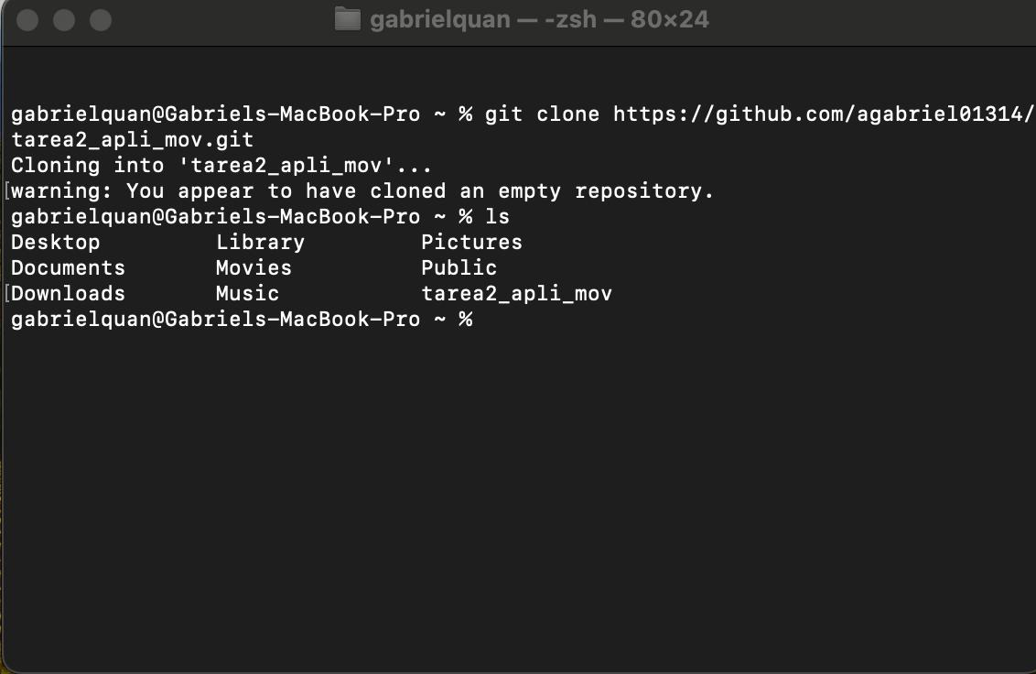

Karen pineda

